Тема: «Форма изложения. Техники постановки вопросов»
«Слыша лишь себя, иные думают, что их услышат другие»
(Е.В. Антонюк).
Умение слушать другого человека имеет большое значение практически во всех сферах нашей жизни:
· Помогает понять нашего собеседника, правильно воспринять ту информацию, которую он до нас доводит;
· Помогает нам дать возможность другому человеку высказаться, излить свою душу, поделиться своими проблемами, идеями, мыслями;
· Помогает наладить доброжелательные отношения.
Слушать – дело сложное, требующее напряжения, т.к. голова всегда забита множеством проблем.
Существует активное и пассивное слушание.
Пассивное выслушивание характеризуется невмешательством в разговор. За исключением лишь таких фраз: «Это очень интересно», «Я вас понимаю» и т.д. Пассивное выслушивание особенно эффективно, когда собеседник начинает активно проявлять свои чувства и стремится высказать свою точку зрения.
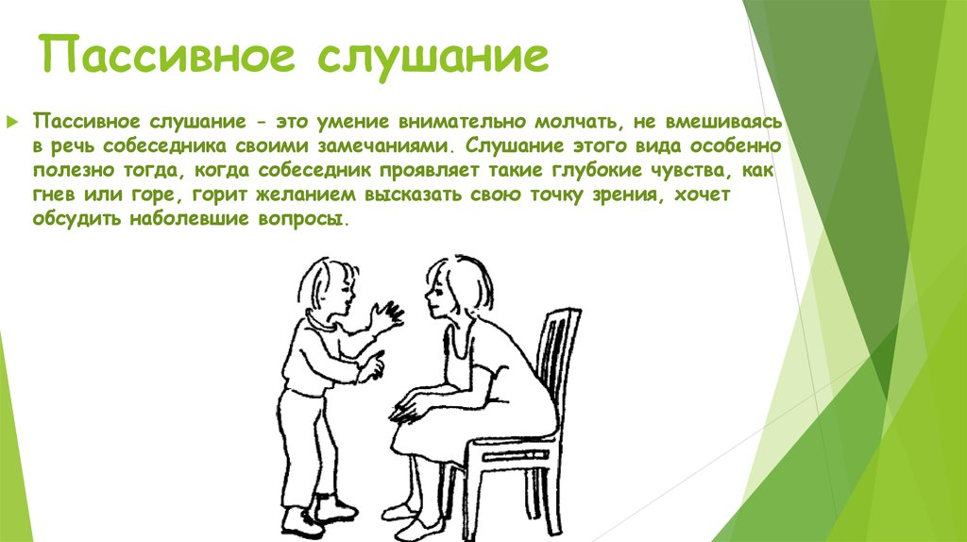

К активному выслушиванию относятся:
1. Выявление и уточнение слов говорящего (Что из этого следует? Объясните более подробно).
2. Перефразирование (Вы думаете, что… Как я вас понял, из этого следует, что… Вы говорите, что… Если я не ошибаюсь, этим вы хотите сказать, что…).
3. Резюмирование (Итак… Если подвести итог сказанному вами, то… Насколько я понял, ваша основная идея заключается в том, что…).
Большая ошибка большинства людей в том, что они стремятся много говорить. Дайте собеседнику высказаться и задавайте ему вопросы.
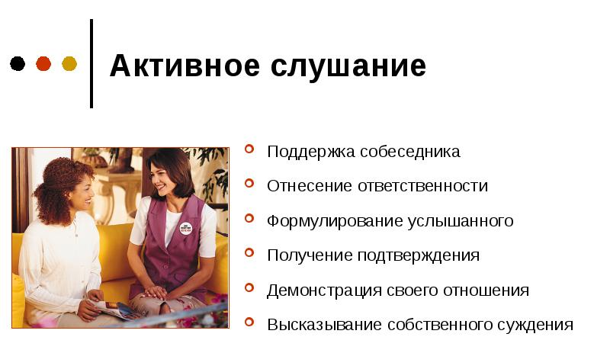
Видеоролик «Активное слушание»
Описание: в видеоролике представлена сцена из популярного сериала “Теория большого взрыва”. Девушка демонстрирует зрителям, что такое активное слушание. Используя специальные приемы, она показывает, как можно стать интересным собеседником вообще ничего не понимая в предмете разговора.
Ссылка: https://youtu.be/M-B6_lmUun0
• Насколько важно уметь слушать своего собеседника?
• Какие приемы использовала девушка в ролике?
• Знаете ли Вы приемы активного слушания?
• Умеете ли Вы слушать

Техника постановки вопросов
Кто правильно задает вопрос, тот получает правильный ответ. Вопросы позволяют:
· Направить диалог в нужное русло
· Перехватить и удержать инициативу
· Активизировать собеседника
· Дать собеседнику проявить себя
· Собрать информацию

Существует несколько групп вопросов:
Закрытые вопросы.
Закрытые вопросы построены так, что выбор возможных ответов собеседника ограничен двумя словами «да», «нет». Закрытые вопросы ограничивают поле возможных ответов клиента.
Разновидность закрытого вопроса – «хвостатый» вопрос.
На данный вопрос возможен только один ответ - «да». Хвостатые вопросы состоят из двух частей. Первая часть включает утверждение, с которым любой нормальный человек обязательно согласится. Вторая часть – это различные виды вопросительной связки, например: «Не так ли?», «Вы согласны?», «Правда?», «Правильно?», «Вам не кажется, что…?».
Закрытые вопросы хороши для:
- Тестирования понимания того, что хотел сказать человек: «То есть если я повышу квалификацию, то получу прибавку?».
- Принятия решения: «Теперь, когда у нас есть все факты, все согласны, что мы выбрали правильный курс действий?».
- Понимания: «Вы довольны нашим сервисом?».
Открытые вопросы. Они, как правило, начинаются со слов: «Кто», «Что», «Где», «Как», «Сколько».
Открытые вопросы чаще используются, чтобы разговорить человека, вызвать у него ощущение его значимости, создать ему комфортную ситуацию. Например: «Как вы относитесь к современным занятиям йогой?».
Существует еще одна разновидность вопросов – полуоткрытые. Они предполагают лаконичные короткие ответы. Например: «Сколько часов в неделю вы занимаетесь спортом?».
Открытые вопросы хороши для:
- Начала откровенного разговора.
- Выяснения деталей.
- Выяснения причин проблемы или мнения собеседника.
Альтернативные вопросы предполагают два возможных ответа, каждый из которых устраивает задавшего вопрос. Для таких вопросов характерен союз «или». Пример: «Вам удобнее встретится в понедельник или в среду?».
Вопросы вовлечения. Это любой позитивный вопрос об услуге, который клиент задал бы сам себе после покупки услуги. Цель: незаметно натолкнуть клиента на позитивное свойство продукта, например: «Наверное, Вы с удовольствием будете ходить в баню по субботам?», «Уверен, что во время тренировок все проблемы отступят, согласны?»
Информационные вопросы. Способствуют получению сведений: «Почему вы решили отдать своего ребенка именно на плавание?», «Как вы питаетесь?», «Каким образом вы хотите похудеть?».
Контрольные вопросы. Такие вопросы необходимо задавать, чтобы выяснить, слушает ли вас собеседник, понимает или просто поддакивает: «Что вы об этом думаете?», «Считаете ли вы также как и я?», «Не находите ли вы, что…?»
Вопросы для ориентации: «Есть ли у вас еще вопросы по этому поводу?», «Каково ваше мнение по этому пункту?», «Вам понятно, какую цель мы преследуем?», «И к каким выводам вы пришли?».
Подтверждающие вопросы. Задаются, чтобы достичь большего взаимопонимания: «Вы же придерживаетесь того же мнения, что…?», «Наверняка вы тоже рады тому, что…?», «Вы ведь не считаете, что…?».
Ознакомительные вопросы. Призваны ознакомить с мнением собеседника: «Довольны вы нашими услугами?», «На какой эффект вы рассчитываете?», «Каковы ваши цели?».
Направляющие вопросы. Позволяют взять в свои руки управление ходом беседы: «Очень хорошо! А что вы думаете по походу того, что …?», «Я вас понял. А как вы считаете…?», «Мне тоже очень жаль. А можно узнать ваше мнение по поводу…?».
Провокационные вопросы. Своего рода вызов, подстрекательство. Иногда это необходимо, чтобы выяснить действительные намерения человека: «Вы действительно считаете, что…?», «Вы уверены, что сможете…?», «Неужели вы на такое решитесь?».
Вопросы для обдумывания. Вынуждают собеседника размышлять: «Считаете ли вы, что…?», «Думаете ли вы, что…?»
Заключающие утверждения. Их цель – завершить разговор: «Итак, вас интересует…», «Это очень интересно, но…», «С вами приятно общаться …».

Техники постановки вопросов: воронкообразные вопросы
Эта техника достаточно проста и эффективна: вы начинаете с общих вопросов, а затем с каждым последующим сужаете тему и переходите на новый уровень детализации. Этот метод часто используют детективы при допросе свидетеля:
- Сколько человек было вовлечено в драку?
- Около десяти.
- Это были дети или взрослые?
- В основном дети.
- Сколько им примерно лет?
- От четырнадцати до шестнадцати.
- Они были одеты как-то по-особенному?
- Да, на некоторых из них были надеты красные бейсболки.
- Можете ли вы припомнить, что за логотип был на бейсболках?
- Да, кажется припоминаю большую букву N.

Вы можете комбинировать эту технику с закрытыми и открытыми вопросами. Начинайте с закрытых вопросов и общей картины, а когда дело дойдет до деталей, подключайте открытые вопросы и начинайте вызывать эмоции.

Наводящие вопросы
Наводящие вопросы стараются привести точку зрения собеседника к вашей. Их можно задавать несколькими способами:
- С предположением: «Как думаешь, насколько поздно мы сдадим этот проект?». Такой вопрос предполагает, что проект точно не будет сдан вовремя.
- С добавлением персонального призыва или согласия: «Он работает очень эффективно, не так ли?» или «Второй вариант лучше, правда?».
- Формулировать вопрос так, чтобы собеседнику было проще сказать «да». Вопрос «Должны ли мы одобрить второй вариант?» с большей вероятностью получит позитивный ответ, чем: «Ты хочешь одобрить второй вариант?».
- Давать человеку выбрать между двумя приемлемыми для вас вариантами лучше, чем давать выбор между нужным для вас действием и отсутствием действия.

Наводящие вопросы хороши в таких случаях:
- Дать человеку выбрать между нужными вам вариантами, оставляя у него ощущение, что он имел выбор. Данный способ является манипуляцией и его следует использовать только в том случае, если хотите сделать, как лучше.
- При закрытии продажи или сделки: «Если это все ваши вопросы, давайте перейдем к обсуждению цены?».
Кстати, обратите внимание на то, что наводящие вопросы являются по большей части закрытыми.
Риторические вопросы
Риторические вопросы по своей природе не требуют ответа. На самом деле это утверждения, выраженные в вопросительной форме: «Ну разве этот фильм не великолепен?». Люди используют риторические вопросы для вовлечения слушателя, а также для того, чтобы он с ними согласился.
Также они хороши, когда идут один за одним: «Разве этот монитор не хорош? Разве вам не понравится смотреть на нем фильмы и наслаждаться качеством картинки?».

Вероятно, вы уже использовали все эти техники в разных сферах своей жизни, однако осознанное их применение может помочь добиться намного больших целей.

Упражнение «Вопросом на вопрос»
Ответьте вопросом на вопрос, образовав цепочку. Мы начнём, а вы продолжайте:
  - Вы меня слушаете?
  - А вы говорите что-то важное?
  - А вам неинтересно?
4.
5.
6.
7.
8.
9.
10.
Домашнее задание:
Прочитайте историю один раз! После чего, не подсматривая, ответьте на вопросы в таблице! Будьте честными, так гораздо интереснее.
История
Однажды Маша и ее друзья гуляли в лесу. Но Маша заблудилась и в поиске обратной дороги забрела к одиноко стоящему дому. Она постучала в дверь, и когда ей никто не ответил, она решила заглянуть в дом.
Маша зашла в дом и увидела на столе тарелки с кашей. Она была голодна и попробовала кашу из первой тарелки.
«Слишком горячая каша» - воскликнула она и попробовала кашу из второй тарелки.
«Слишком холодная» - сказала она и попробовала кашу из следующей миски.
«А вот эта каша хороша», - сказала она весело, и съела всю кашу.
После того как она покушала, она почувствовала усталость и решила посидеть в одном из стульев, которые она увидела в гостиной комнате.
«Этот стул слишком большой» - воскликнула она попробовав сесть в первый стул.
«Этот стул какой-то неудобный» - сказала она слезая со второго стула.
И она попробовала сесть на маленький стул.
«А этот стул, чудо как хорош», - сказала она. Да только как сказала она это, стул под ней хрустнул, треснул, да и развалился на мелкие кусочки.
Тогда усталая Маша пошла в спальню. Где она попробовала полежать на первой кровати, но она была очень неудобной. Вторая кровать ей не понравилась так как показалась ей слишком мягкой. А вот третья кровать пришлась ей в пору, на ней Маша и заснула.
Пока она спала, три медведя пришли в дом.
«Кто-то ел мою кашу!» - зарычал Медведь.
«Кто-то ел мою кашу!» - прорычала Медведица..
«Кто-то ел и мою кашу тоже!» - крикнул Медвежонок.
«Кто-то сидел на своем стуле!» буркнул Медведь.
«Кто-то сидел на своем стуле!» сказала Медведица.
«Кто-то сидел на моем стуле", крикнул Медвежонок, "и разломал его на кусочки! "
Решили медведи продолжить осмотр своего жилища, и когда они зашли в спальню, то Медведь зарычал:
«Кто-то спал в моей кровати!»
«Кто-то спал и в моей постели тоже!» воскликнула Медведица.
«Кто-то спал в моей постели, и он все еще там!» - вскричал Медвежонок.
От этих криков Маша проснулась и, увидев медведей, вскочила и выбежала из комнаты. Маша быстро побежала вниз по лестнице, открыла дверь, и убежала в лес.

№ | Вопрос | Правда?
1 | Маша была девочкой
2 | Маша постучал в дверь перед входом в дом
3 | На завтрак в доме Медведей была каша
4 | Каша Медведя (папы) была горячей
5 | Было три медведя
6 | Маша съела полную тарелку каши
7 | Маша сломала детский стул Медвежонка
8 | В гостиной было три стула
9 | Маша поднялась в спальню
10 | Постель Медведицы была слишком мягкой
11 | Увидев Медведей Маша испугалась
12 | Маша убежала в лес

После заполнения не перечитывай текст, а отправь то, что получилось педагогу в Вконтакте. Кураева Виктория Владимировна (https://vk.com/kuraevav2). Ничего страшного, если будут ошибки!

